CÂU HỎI PHỎNG VẤN CHUYÊN MÔN CNCH THI CÔNG THÔNG GIÓ BẬC 2
Câu 1: Bản vẽ Shopdrawing là gì
- Bản vẽ Shopdrawing (bản vẽ thi công chi tiết) là bản vẽ được triển khai cụ thể hóa từ bản vẽ thiết kế nhằm phục vụ trực tiếp cho việc lắp đặt, gia công và thi công thực tế tại công trường
- Bản vẽ Shopdrawing (bản vẽ thi công chi tiết) là bản vẽ được triển khai cụ thể hóa từ bản vẽ thiết kế nhằm phục vụ trực tiếp cho việc lắp đặt, gia công
- Bản vẽ Shopdrawing (bản vẽ thi công chi tiết) là bản vẽ được triển khai cụ thể hóa từ bản vẽ thiết kế nhằm phục vụ trực tiếp cho việc lắp đặt, gia công và thi công thực tế tại công trường
Đáp án đúng: A
Câu 2: Ký hiện BOD Trên bản vẽ nghĩa là gì
- Cao độ tính đến tim ống (thường dùng trong bản vẽ điều hòa thông gió để kiểm tra khoảng cách va chạm với trần)
- Cao độ tính đến đỉnh ống (thường dùng trong bản vẽ điều hòa thông gió để kiểm tra khoảng cách va chạm với trần)
- Cao độ tính đến đáy ống (thường dùng trong bản vẽ điều hòa thông gió để kiểm tra khoảng cách va chạm với trần)
Đáp án đúng: C

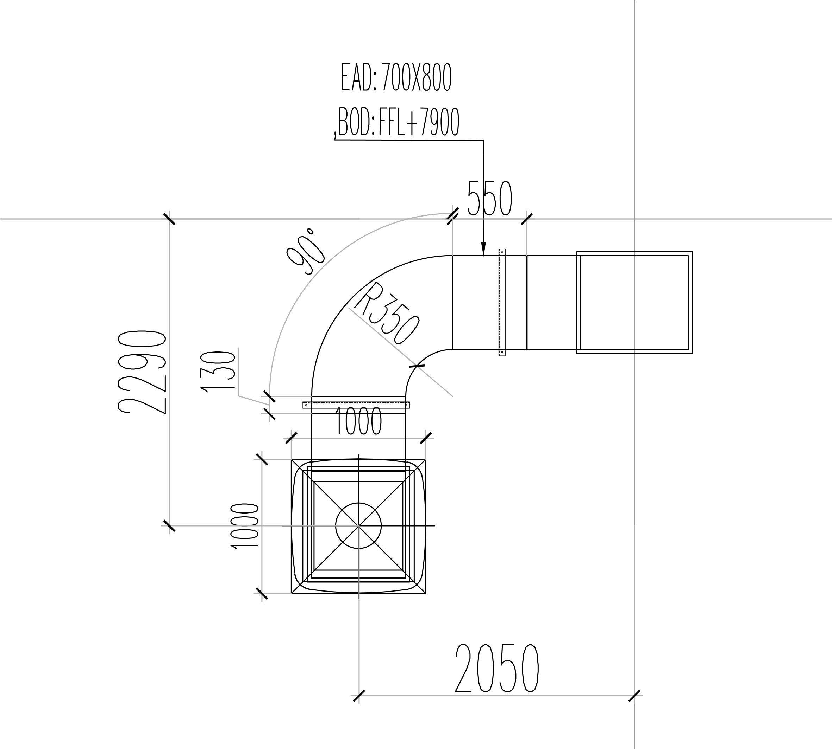
Câu 3: Trên bản vẽ ghi EAD 700x800-BOD=FFL+7900 nghĩa là gì
A.Ống gió tươi, kích thước 700x800 Cao độ từng đáy xuống sàn hoàn thiện là 7.9M
B.Ống gió thải, kích thước 700x800 Cao độ từng đáy xuống sàn hoàn thiện là 7.9M
C.Ống gió thải, kích thước 700x800 Cao độ từng đỉnh xuống sàn hoàn thiện là 7.9M
Đáp án đúng: B
Câu 4: Ký hiệu Cos +3900 (hoặc Cos +3.900) trên bản vẽ kỹ thuật/kiến trúc có nghĩa là gì
- Cos$+3900$: Đại diện cho độ cao $3.900\text{ mm}$ (tương đương $3,9\text{ mét}$). Trong bản vẽ xây dựng, cao độ luôn quy đổi và tính bằng đơn vị mét (m).
- Cos$+3900$: Đại diện cho độ dốc
- Cos$+3900$: Đại diện cho khoảng cách, kích thước
Đáp án đúng: A
Câu 5: Kể tên các loai quạt thông gió
- Quạt thông gió gắn trần, Quạt thông gió gắn tường, Quạt hút ly tâm, Quạt hút hướng trục, Quạt hút mùi WC, Quạt hút mùi bếp, Quạt hút công nghiệp
- Quạt thông gió gắn tường, Quạt hút ly tâm, Quạt hút hướng trục, Quạt hút mùi WC, Quạt hút mùi bếp, Quạt hút công nghiệp
- Quạt thông gió gắn trần, Quạt thông gió gắn tường, Quạt hút ly tâm, Quạt hút hướng trục, Quạt hút mùi WC, Quạt hút mùi bếp
Đáp án đúng: A
Câu 6: Các loại miệng gió thông dụng hiện nay?
- Miệng gió 1 lớp cánh chỉnh, Miệng gió khe dài kiểu Linear, Miệng gió khe dài kiểu slot, Miệng gió sọt trứng, Miệng gió khuyếch tán kiểu 4 hướng hoặc kiểu tròn
- Miệng gió khe dài kiểu Linear, Miệng gió khe dài kiểu slot, Miệng gió sọt trứng, Miệng gió khuyếch tán kiểu 4 hướng hoặc kiểu tròn, Miệng lấy gió ngoài trời (louver), Đầu thổi gió (jet Nozzle).
- Miệng gió 1 lớp cánh chỉnh, Miệng gió khe dài kiểu Linear, Miệng gió khe dài kiểu slot, Miệng gió sọt trứng, Miệng gió khuyếch tán kiểu 4 hướng hoặc kiểu tròn, Miệng lấy gió ngoài trời (louver), Đầu thổi gió (jet Nozzle).
Đáp án đúng: C
Câu 7: Ký tự SAG 600x600 trong hình 1 nghĩa là gì
A. Trong bản vẽ và kỹ thuật thông gió (HVAC), ký hiệu SAG 600x600 nghĩa là Miệng gió cấp vuông kích thước 600x600 mm
B. Trong bản vẽ và kỹ thuật thông gió (HVAC), ký hiệu SAG 600x600 nghĩa là Miệng gió hồi vuông kích thước 600x600 mm
Đáp án đúng: A

Câu 8: Ký tự EAG 250x250+ OBD trong hình 1 nghĩa là gì
- Trong bản vẽ và kỹ thuật thông gió (HVAC), ký hiệu EAG 250x250 + OBD có nghĩa đầy đủ là: Miệng gió tươi kích thước 250x250 mm có kèm Van điều chỉnh lưu lượng gió (OBD)
- Trong bản vẽ và kỹ thuật thông gió (HVAC), ký hiệu EAG 250x250 + OBD có nghĩa đầy đủ là: Miệng gió thải kích thước 250x250 mm có kèm Van điều chỉnh lưu lượng gió (OBD)
Đáp án đúng: B
Câu 9: Ký tự OAL 2000x600+LCCT trong hình 1 nghĩa là gì
A. Trong bản vẽ kỹ thuật thông gió (HVAC), ký hiệu OAL 2000x600 + LCCT có nghĩa là: Miệng gió trong nhà (Louver) lấy gió tươi/thải khí kích thước 2000x600 mm, tích hợp Lưới lọc bụi và Lưới chống côn trùng (LCCT)
B. Trong bản vẽ kỹ thuật thông gió (HVAC), ký hiệu OAL 2000x600 + LCCT có nghĩa là: Miệng gió nan nan chớp ngoài trời (Louver) lấy gió tươi/thải khí kích thước 2000x600 mm, tích hợp Lưới lọc bụi và Lưới chống côn trùng (LCCT)
Đáp án đúng: B

